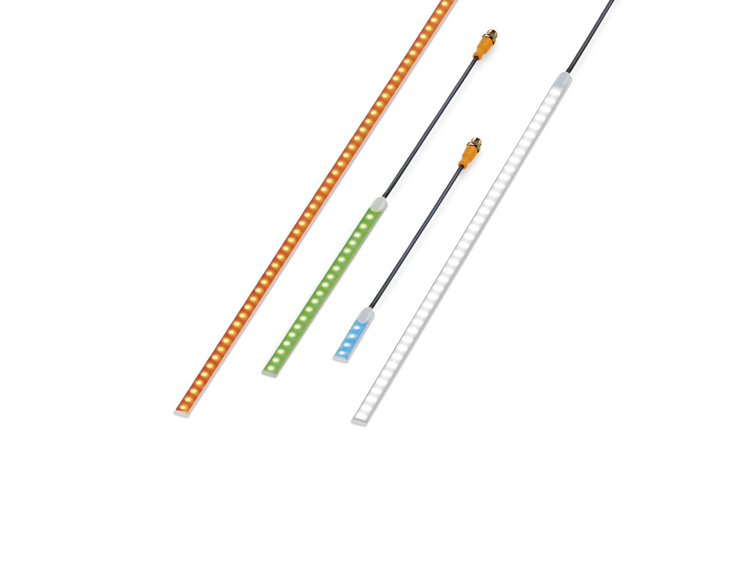
Rubans LED haute performance

Éclairage et signalisation tout-en-un
Les rubans LED ne servent pas seulement à éclairer les machines, ils peuvent également indiquer l'état des machines grâce à différentes couleurs lumineuses. Les rubans LED sont disponibles en diverses longueurs.
Ils peuvent être utilisés de manière flexible ou glissés dans des rails d’aluminium pour plus de rigidité (en option). Ils se fixent facilement et solidement et éclairent les recoins même les plus éloignés, sans former d'ombres.
Les rubans LED sont composés de LED puissantes en RGB + blanc. Les couleurs indiquent les états et le blanc sert d’éclairage de machine, le tout dans un seul boîtier. Leur commande est facile car réalisée via quatre entrées TOR permettant une sélection simple des couleurs rouge, jaune, vert, bleu, cyan, lilas ainsi que de la lumière blanche pure.
Leur conception robuste et entièrement surmoulée avec un indice de protection IP 68 permet une large gamme d'applications, même dans des environnements sévères.
Autres caractéristiques :
5 ans de garantie

Cliquez ici pour télécharger des fiches techniques pour illustration.

À propos du groupe ifm

Mesurer, contrôler et évaluer - en matière de technologie d'automatisation et de numérisation, le groupe ifm est le partenaire idéal. Depuis sa fondation en 1969, ifm a développé, produit et vendu des capteurs, contrôleurs, logiciels et systèmes pour l'automatisation industrielle dans le monde entier. En tant que pionnier de l'industrie 4.0, ifm développe et met en œuvre des solutions cohérentes pour numériser l'ensemble de la chaîne de valeur "du capteur à l'ERP". Aujourd'hui, le groupe familial ifm appartient à la deuxième génération. Il compte plus de 7 000 employés dans 85 pays et est l'un des leaders mondiaux de l'industrie. ifm combine à la fois l'internationalité et la force d'innovation d'un grand groupe et la flexibilité et le contact étroit avec les clients d'une entreprise de taille moyenne.

Contact clients : Contact presse :

ifm electronic ifm electronic
Tél. : 09 70 15 30 01 Florence Coquet (chargée de
Fax : 08 20 22 22 04 Communication)
e-mail : info.fr@ifm-electronic.com Savoie Technolac – BP 70226
73374 Le Bourget-du-Lac cedex
e-mail : florence.coquet@ifm.com

